Министерство образования Республики Беларусь

Учреждение образования

“Брестский государственный технический университет”

Кафедра интеллектуально-информационных технологий

Лабораторная работа №1

“Интерфейс. Файлы. Команды”

Выполнил:

студент 2 курса

группы ИИ-23

Макаревич Н. Р.

Проверил:

Чеслов А. В.

Брест-2023

Задание для выполнения

Часть 1.

1. Определить путевое имя рабочего каталога. Как обозначается корневой каталог? Какое путевое имя получили (относительное или абсолютное)?

2. Создать в начальном каталоге два подкаталога. Просмотреть содержимое рабочего каталога. Просмотреть содержимое родительского каталога, не переходя в него.

3. Перейти в системный каталог. Просмотреть его содержимое. Просмотреть содержимое начального каталога. Вернуться в начальный каталог.

4. Удалить созданные ранее подкаталоги.

5. Получить информацию по командам ls и cd с помощью утилиты man. Изучить структуру man-документа.

6. Получить краткую информацию по командам ls и cd с помощью команды whatis и apropos. В чем различие?

7. То же, что и в п.5, только с помощью команды info.

Часть 3.

1. Создайте в домашнем каталоге следующую структуру подкаталогов (существующие каталоги не удаляйте!)

a. домашний каталог ----|

1. |-ВашаФамилия-|

a. |-1-|

b. | |-2

c. | |-3

d. |

e. |-4

2. Скопируйте файл /etc/group в каталог 1 используя абсолютные имена копируемого файла и каталога назначения.

3. Скопируйте файл /etc/group в каталог 2 используя абсолютное имя копируемого файла и относительное имя каталога назначения.

4. Скопируйте файл /etc/group в каталог 3 используя относительные имена копируемого файла и каталога назначения.

5. Скопируйте файл /etc/group в каталог 4 используя абсолютные имена копируемого файла и относительное имя каталога назначения с использованием специального символа ~.

6. При помощи одной команды зайдите в каталог 3.

7. Удалите файл group из каталога 4 при помощи одной команды.

8. Перейдите в свой домашний каталог. Удалите каталоги 1 и 4.

9. Выведите первые и последние 13 строк файла /etc/group.

**Ход работы**

**Часть 1**

pwd - команда, выводящая полный путь текущего рабочего каталога.



Корневой каталог обозначается символом “/”. На выходе мы получаем полный абсолютный путь рабочего каталога /home/nikita.

mkdir - команда, которая создает новый каталог. Для создания двух каталогов в текущем рабочем каталоге, введем команду с указанием имен новых каталогов.



ls - команда, выводящая содержимое указанного нами каталога. Обычно указывается путь или имя директории. Введем без параметров для просмотра содержимого текущего рабочего каталога.



cd - команда перехода в каталог по указанному пути. Перейдем и просмотрим содержимое каталога “/”, после чего вернемся в начальную директорию.

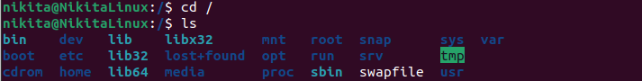

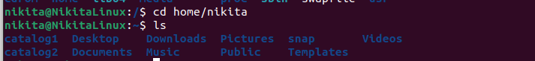

rm - команда, выполняющая удаление каталога. Для удаления двух каталогов введем команду следующим образом. Необходимо ввести модификатор -r. Он удаляет все дерево каталогов и его содержимого.

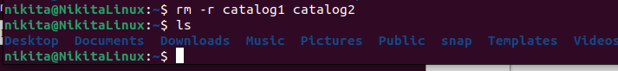

man - выполняет обращение к диалоговому руководству и вывод информации о команде.



Чтобы выйти из диалового руководства нужно нажать клавишу q.

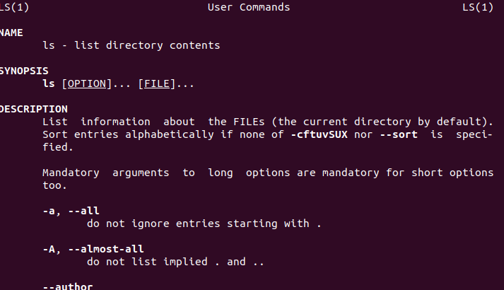

При использовании команды cd мы получим следующий результат.



Так как cd - встроенная программа оболочки, а man настроена для програ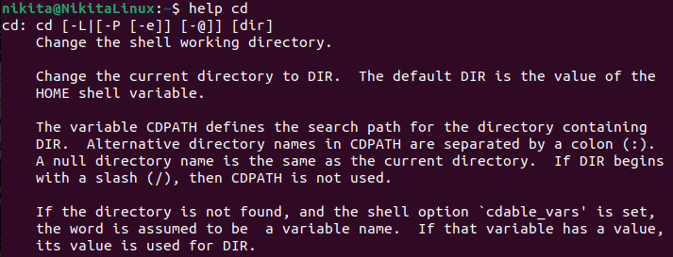мм, то получить информацию мы можем введя help cd.

whatis - команда, которая обеспечивает поиск в базе данных заголовков man-страниц и выдает все найденные заголовки с кратким описанием каждого. Она позволяет искать заголовки по целым словам.

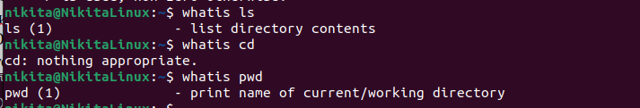

apropos - команда, которая обеспечивает поиск в базе данных заголовков man-страниц и выдает все найденные заголовки с кратким описанием каждого. Она выполняет ту же задачу, что и команда whatis, но поиск выполняется по образцу, а не по целым словам.

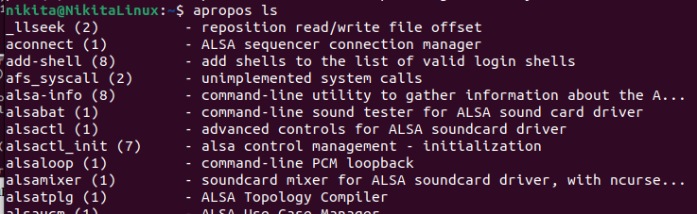

info - команда, которая является некоторой альтернативой команде man.



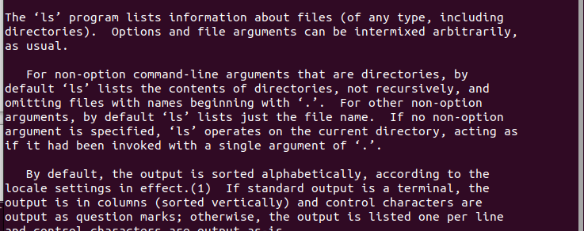



**Часть 3**

Создаю дерево каталогов по следующей схеме:

a. домашний каталог ----|

1. |-ВашаФамилия-|

a. |-1-|

b. | |-2

c. | |-3

d. |

e. |-4



cp - команда, которая копирует файл в другой каталог.



При помощи одной команды зайдите в каталог 3:

Удалите файл group из каталога 4 при помощи одной команды

Удалите каталоги 1 и 4



head - команда, которая выводит первые строки файла.

tail - команда, которая выводит последние строки файла.

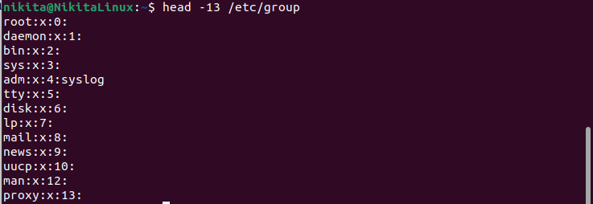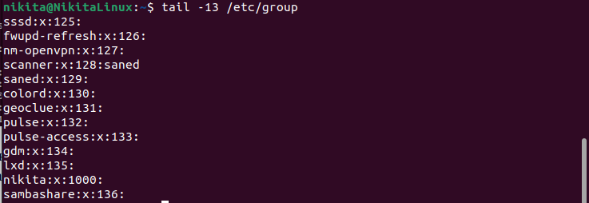

Вывод: научился работать и пользоваться интерфейсами, файлами и командами в операционной системе Linux.